1. Распаковать архив. В примерах используется устаревшая версия функций для работы с SVM (совместимая с Matlab, установленным в универе), в архиве находятся все необходимые функции, для её работы.
2. Ознакомиться с примерами лабораторной (toi_laba_7_primer_1.m, toi_laba_7_primer_2).
3. Для запуска своего скрипта с использованьем SVM есть 2 варианта:
   1. Файл с Вашим кодом помещается в папку Lab7 из архива:

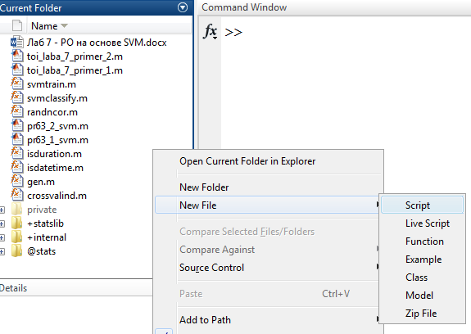

* 1. Если Вы хотите разместить скрипт в любой другой папке, то необходимо прописать путь к библиотекам в Matlab:

Введите в консоли команду **pathtool**

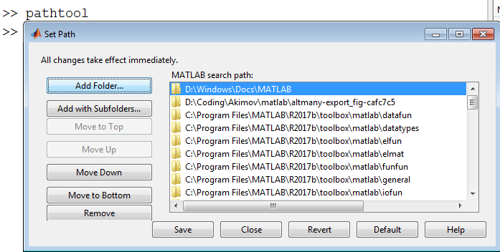

В открывшемся окне нажмите кнопку **Add Folder** (добавить папку)

Добавьте папку, извлеченную из архива.

Нажмите кнопку **Save.**

После этих манипуляций возникает возможность использовать функции из примера, находясь в другом рабочем директории.

Возможно потребуется повторить манипуляции с **pathtool** при следующем запуске Matlab**.**